# 课程安排： php6天+ ajax3天

# *TOP* 今日学习目标

* **访问网址时请求与响应的流程**
* **IP、DNS、端口**
* **安装phpstudy**
* **配置虚拟主机**
* **php输出方式和php混编方式**

# 服务器基本知识

## 这一阶段课程的作用

**要点提示**

* 1、回顾之前学习的课程
* 2、一个网页的访问流程（初步）

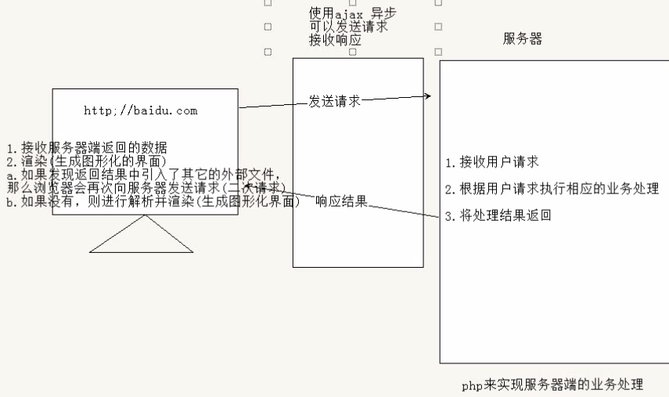

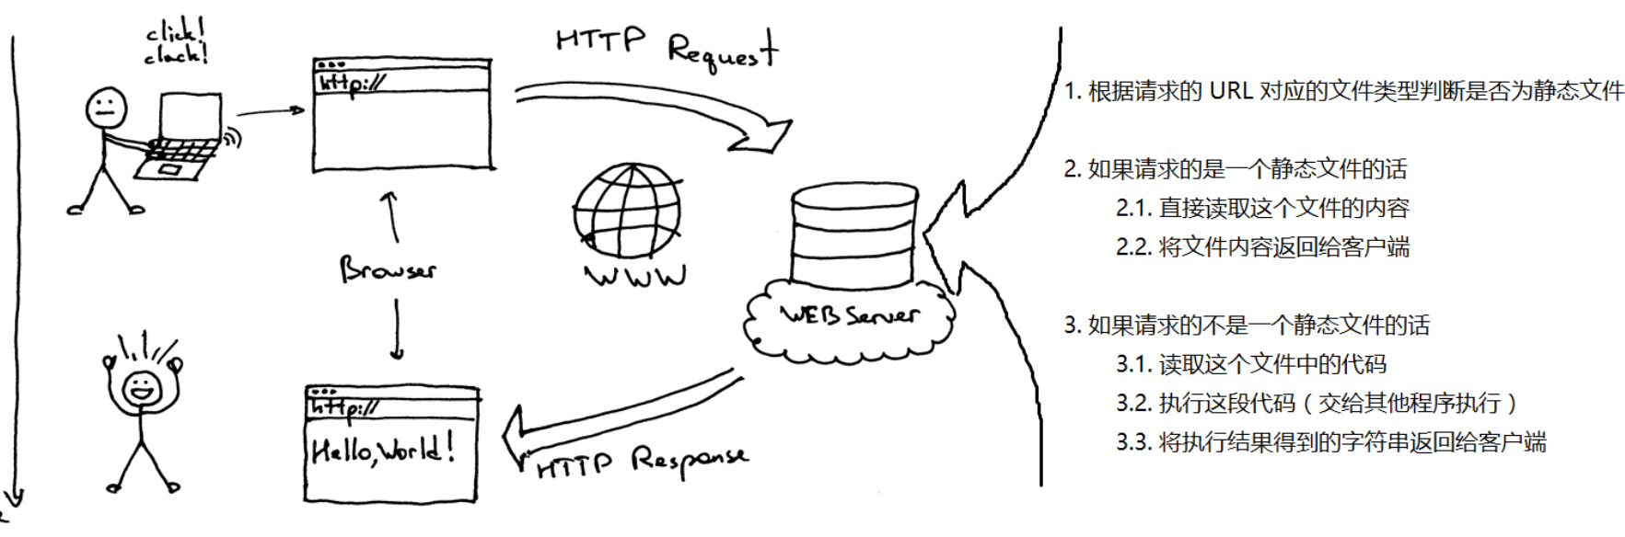

## 我们还需要学习什么



**要点提示**

* 1、我们为什么会选择php语言
* 2、 还需要学习什么？

Rasmus Lerdorf：“PHP之父”，

拉斯姆斯**·勒多夫**

想要完成完整的 Web 网站，还需要学习什么？

1、搭建 WEB 服务器（提供网站服务的机器）

2、服务端开发（动态网页技术）

3、HTTP（浏览器与服务端的通讯协议）

4、数据库操作（服务端存储数据方式）

5、AJAX（浏览器与服务端的数据交互方式）

#### 扩展知识点—PHP的基本介绍和发展史

PHP： **P**HP **H**ypertext **P**reprosessor,

中文：**php超文本预处理器**

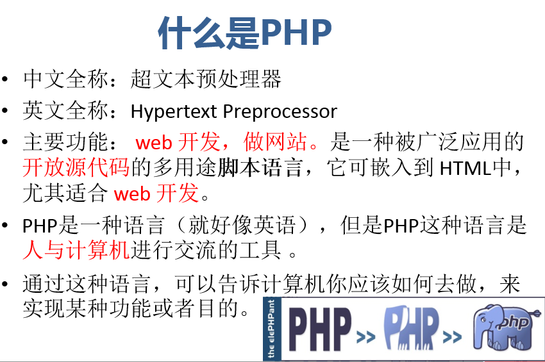

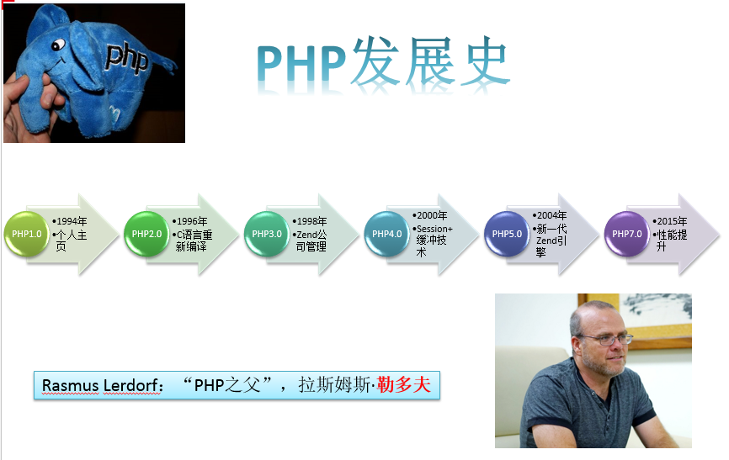

PHP于**1994年**由[Rasmus Lerdorf](https://baike.baidu.com/item/Rasmus%20Lerdorf)（拉斯姆斯·**勒多夫**）创建，刚刚开始是[Rasmus Lerdorf](https://baike.baidu.com/item/Rasmus%20Lerdorf)为了要[维护](https://baike.baidu.com/item/%E7%BB%B4%E6%8A%A4)个人网页而制作的一个简单的用[Perl](https://baike.baidu.com/item/Perl)语言编写的程序，后来又用C语言重新编写了。PHP全称最早并不是叫做Hypertext Preprocessor，而是叫Personal Home Page，Hypertext Preprocessor是1997年之后才出现的。

PHP目前属于zend公司，由zend公司对其进行商业维护。

## 服务器的概念

**要点提示**

* 服务器（提供服务） 比如：数据库服务器
* 客户端（使用服务）比如：浏览器（最常见）
* 服务器（提供服务）指的就是一台安装特定的软件的计算机，用于专门用于提供特定的服务。

按照服务类型的不同，又划分为：Web 服务器、数据库服务器、文件服务器等等。

* 客户端（使用服务）指的是在一次服务过程中使用这个服务的设备（网络端点）。目前咱们最常见的客户端就是浏览器

**我们手头上的这些网页，如果想要成为一个网站，首先要完成的第一件事就是有一台公共的 Web 服务器，把这一系列的页面放到这台 Web 服务器上，让用户可以通过服务器的地址访问到这些网页。**

即：要想所有让所有人访问你的电脑需要将你的文件放到一个服务器上，在来访问这个服务器上的文件即可

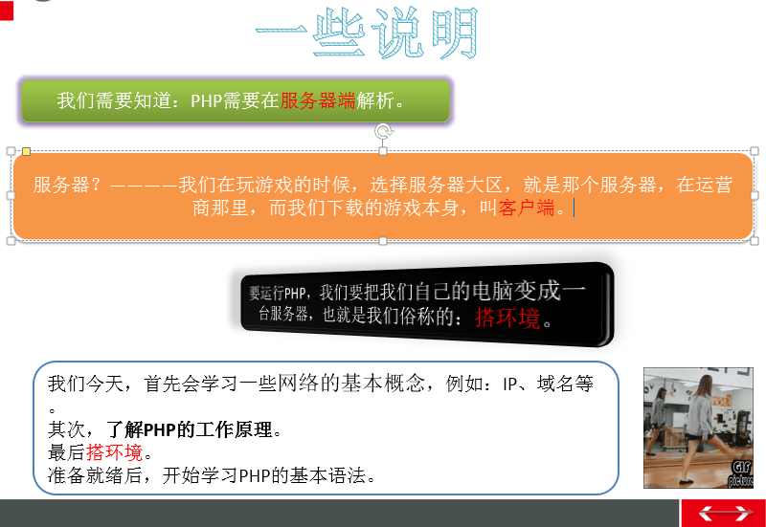

## cs和bs

**要点提示**

* B/S 架构：Browser（浏览器） ←→ Server（服务器）
* C/S 架构：Client（客户端） ←→ Server（服务器
* 各自的优缺点

bs即：浏览器端和服务器端 常见的就是pc网站类型

cs即：客户端和服务器端 常见的客户端就是应用app

应用软件架构一般分为两类：

B/S 架构：Browser（浏览器） ←→ Server（服务器），这种软件都是通过浏览器访问一个网站使用，服务器提供数据存储等服务。

C/S 架构：Client（客户端） ←→ Server（服务器），这种软件通过安装一个软件到电脑，然后使用，服务器提供数据存储等服务。

**B/S的优点与缺点：**

​ 优点：部署方便(不用安装)，可维护性强。

​ 缺点：用户体验不好，不能针对每一个用户的不同特点进行设置

**C/S的优点与缺点：**

​ 优点：用户体验好

​ 缺点：部署不方便(需要安装)，可维护性弱

## 网络基本概念-IP，域名，DNS

**要点提示**

* IP地址
* 域名
* DNS：域名解析

### 1、IP 地址

设备在某一个网络中的地址，目前最常见的格式：[0-255].[0-255].[0-255].[0-255] 即为四个 0-255 的数字组成。

**我们每个人的电脑上有一个ip地址**

127.0.0.1 是本地回环地址 localhost：用来测试本机服务器是否连通

**查看自己ip地址的方法 ：**

1. win +r 同时按住
2. cmd
3. Ipconfig
4. Ipv4即为你电脑的ip地址

#### 扩展知识点--IP地址介绍

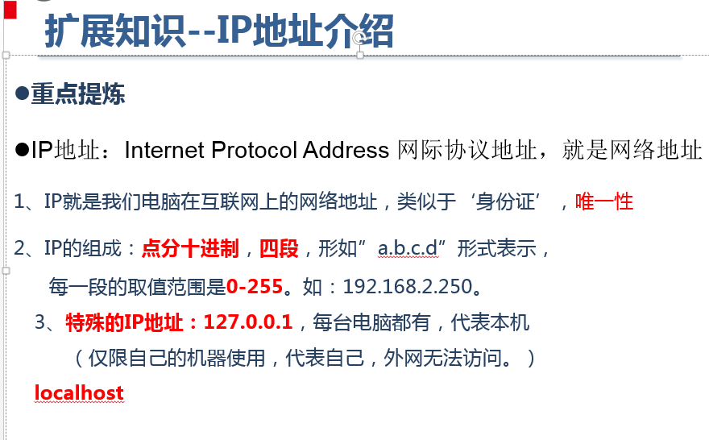

### DN域名

**域名的理解**： 域名就是给ip地址起一个名字 域名需要花钱购买

特殊域名 localhost =====127.0.0.1 即localhost 对应映射的ip地址即为127.0.0.1

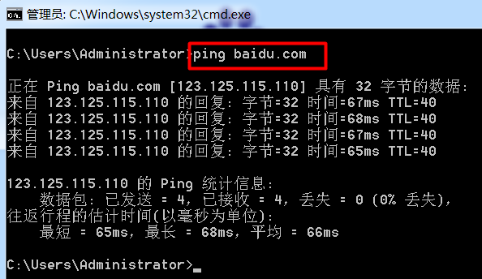查看域名映射地址的方法：

1. win+r
2. cmd
3. ping+www.baidu.com

**顶级域名（了解）**

.com: 商业机构

.cn: 中国国家、地区域名

.hk,.gov: 政府网站。

.org: 机构。

.edu: 教育网站。

.net: 网络服务商。 php.net

.mil: 军事。

### DNS域名解析系统

通过宽带运营商提供的服务器解析一个域名背后对应的 IP，这个过程叫做 DNS 寻址，帮你完成 DNS 寻址过程的服务器叫做 DNS 服务器。

执行过程：

1. 浏览器收到域名请求
2. DNS查询域名对应的ip地址
3. 返回ip
4. 根据ip地址查询

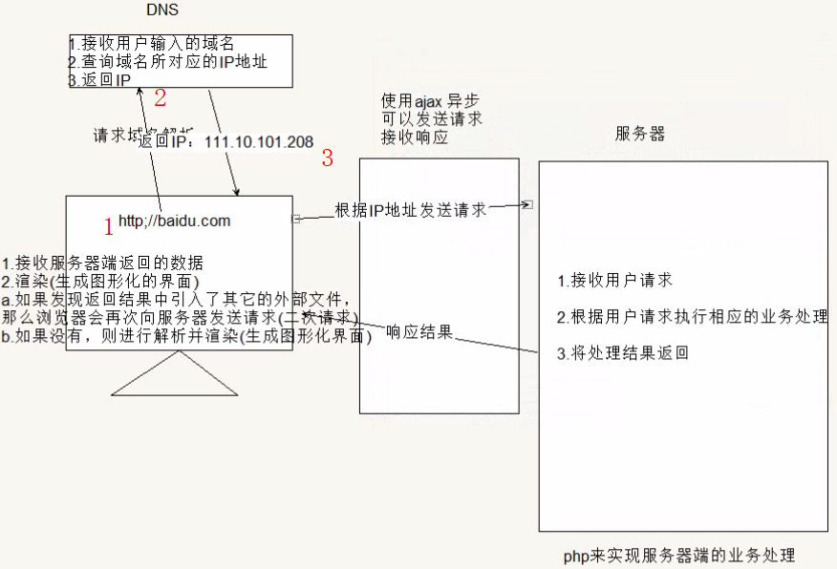

#### 扩展知识--域名(DN)、域名解析系统(DNS)

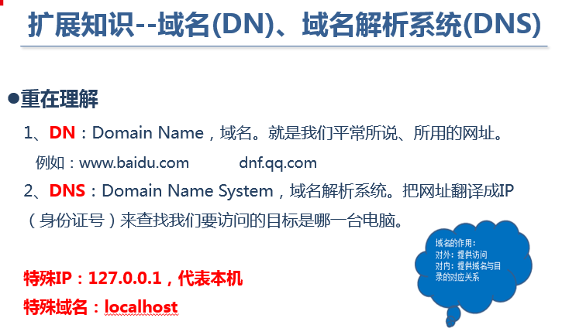

## 网络基本概念-hosts文件，端口

**要点提示**

* hosts文件
* 端口

### 1、host文件

操作系统在发起对 DNS 服务器的查询请求之前，会优先检查本机的 hosts 文件。如果这个文件中包含了对当前需要解析的域名的配置，则不再发起对 DNS 服务器的请求，直接使用 hosts 文件中的配置。

**即执行的是刚才DNS第二步查询 host文件**

文件所在路径：

Windows：C:\Windows\System32\drivers\etc\hosts

macOS：/etc/hosts

**注意：**

本机的 hosts 文件配置只能到影响本机的 DNS 寻址 即只有在自己的电脑上才可查询

只有以管理员权限运行的编辑器才有权利修改 hosts 文件

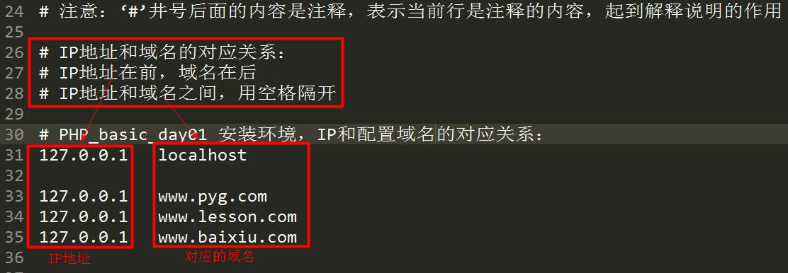

### 2、端口

计算机本身是一个封闭的环境，就像是一个大楼，如果需要有数据通信往来，必须有门，这个门在术语中就叫端口，每一个端口都有一个编号，每台计算机只有 65536 个端口（0-65535）。

**即找什么就到对应的窗口去查找**

http 默认的端口 80

https 默认的端口是 443

一般我们把“占门”的过程叫做监听

可以通过在命令行中运行： netstat -an 命令监视本机端口使用情况：

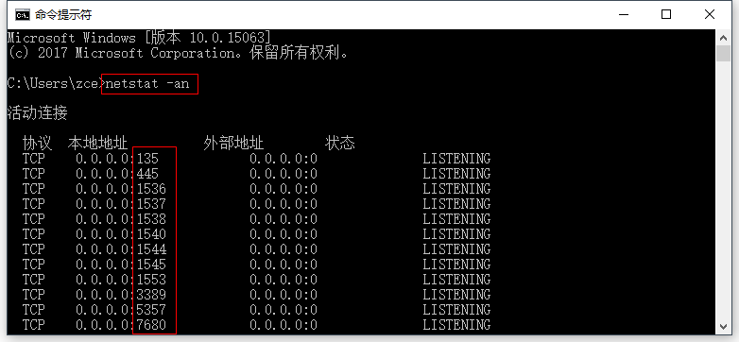

参考链接：

<https://baike.baidu.com/item/%E6%9C%8D%E5%8A%A1%E5%99%A8%E7%AB%AF%E5%8F%A3>

<https://baike.baidu.com/item/%E7%AB%AF%E5%8F%A3>

## url的介绍

**要点提示**

* url介绍
* 回顾 IP/域名/端口/URL这几个概念
* web服务器软件分类(了解)

### 1、url的理解

URL（Uniform Resource Locator），统一资源定位符，通俗点来说就是表示网络当中某一个网页的完整访问地址，它具有一定的格式：

-- 协议名称://域名:端口/文件目录(文件名称)?key=value&key2=value2

例如：<https://itcast.cn:80/schools/students?id=18&name=zce#photo>

**Url就是我们称的：网址**

它具有一定的格式：

-- 协议名称://域名:端口/文件目录(文件名称) **?** key=value&key2=value2

一个完整的URL，由五个部分构成：

第一部分：协议，比如：http:// 或者https://

第二部分：域名（或者称为主机名、服务器名），如：www.itcast.com

第三部分：文件夹，如：school

第四部分：文件名，如：book.jpg

第五部分：参数，如id=18&name=zce

例如：https://itcast.cn:80/school/students.html?id=18&name=zce

# 服务器了解和配置虚拟主机

## 安装phpstudy

**要点提示**

* **回顾**网页请求响应流程
* 安装 phpstudy

**准备工作**：

1、卸载迅雷（防止80端口被占用）

2、统一，在**D盘根目录**，新建一个叫做 phpstudy 的文件夹

### 1、请求的过程

1. 用户打开浏览器
2. 地址栏输入我们需要访问的网站网址（URL）
3. 浏览器通过 DNS 服务器 获取即将访问的网站 IP 地址
4. 浏览器发起一个对这个 IP地址的 请求
5. 服务端监听指定的 端口 的服务器软件接收到这个请求，进行相应的处理
6. 服务端将处理完的结果返回给客户端浏览器（响应）
7. 浏览器将服务端返回的结果呈现到界面上



### 2、phpstudy的安装

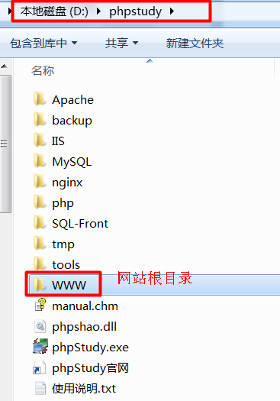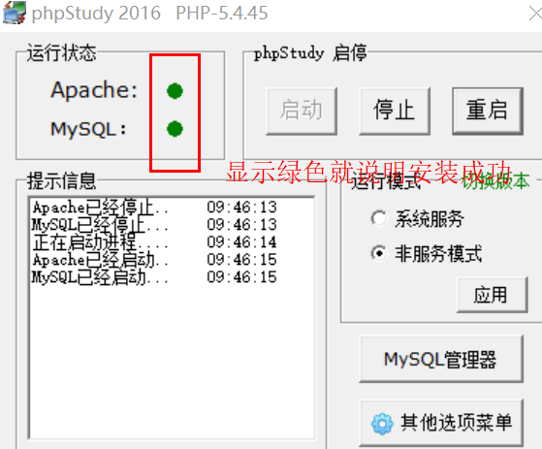

## phpstudy基本使用说明

**要点提示**

* **1) 监听端口**
* **2) 网站根目录与默认文档（网站路径，不要出现中文！！！）**
* **3) 开启目录列表**
* **注意：网站根目录不要包含中文字符，否则会导致apache服务器无法正常**

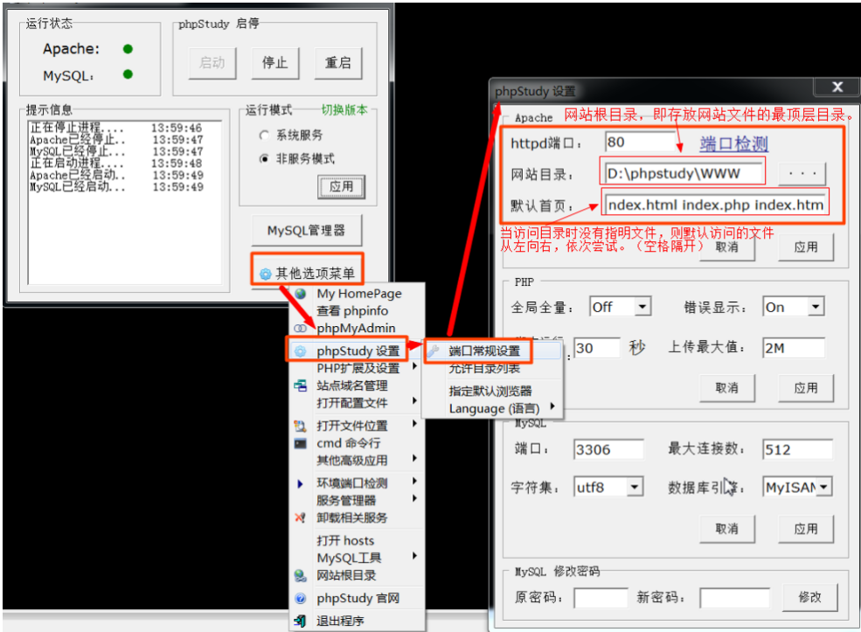

1. 输入127.0.0.1 或者localhost 默认端口是80 即会显示默认的首页 index.html index.htm index.php
2. 显示的文件为 www文件中的 index.html,index.php,index.htm
3. 可以更改显示文件的路径 即设置网站目录
4. **注意**
   1. **更改文件路径后一定需要 点击启动**
   2. **不要去单独安装apache和php 现在开发用的都是集成环境 即：phpstudy 或者wamp 等**

## 虚拟主机配置(配置第一个虚拟主机)

**要点提示**

* 虚拟主机配置
* (配置第一个虚拟主机)

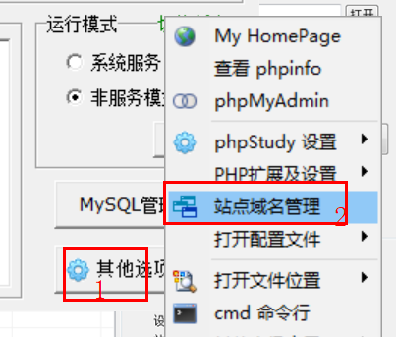 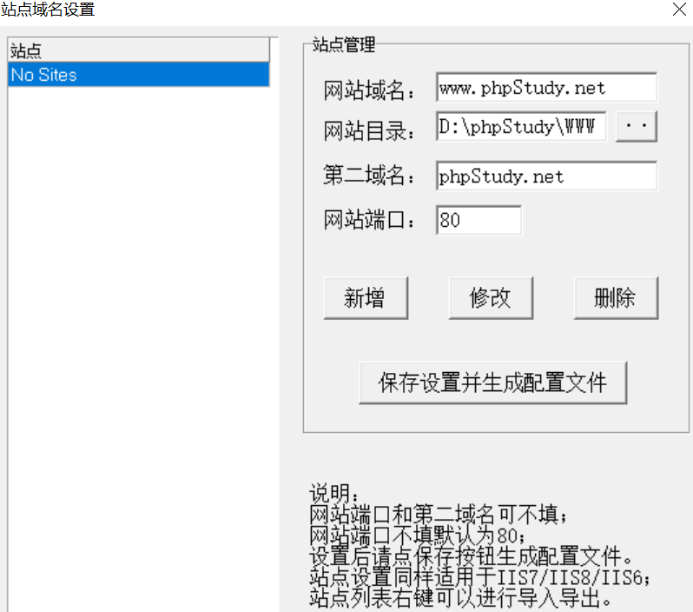

**点击新增** 出现如下 效果

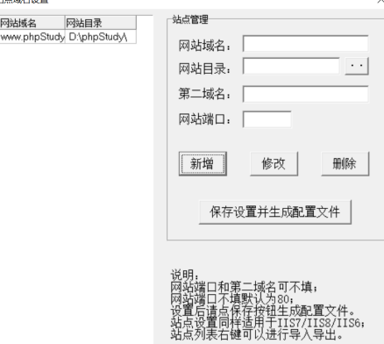 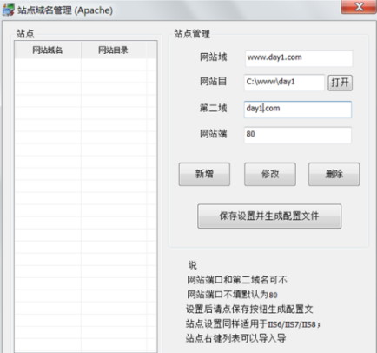

1. **如何显示域名对应的目录结构**

按照如下图示：找到vhosts-conf文件 找到配置文件 加上Indexes，在到浏览器上输入

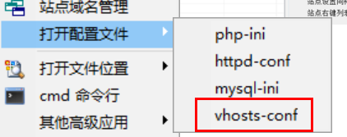 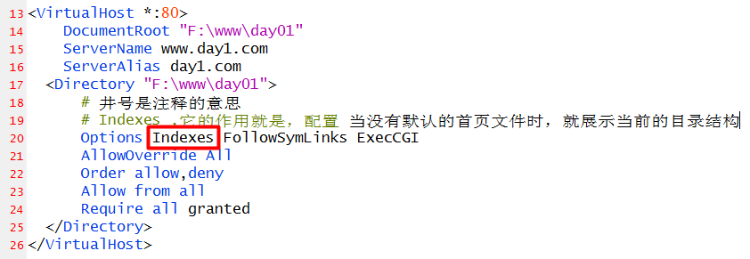

# 井号是注释的意思

# Indexes ,它的作用就是，配置 当没有默认的首页文件时，就展示当前的目录结构

1. **配置步骤分析**

**第一种：**

1. **选中站点域名管理**
2. **输入新的自定义域名 + 保存**
3. **配置DNS 即127.0.0.1=====www.day01.com**
4. **重启服务器**

**第二种：**

1. **直接在vhosts-conf中输入下面右边代码即可**
2. **配置DNS映射 即127.0.0.1=====www.day02.com**
3. **重启服务器**

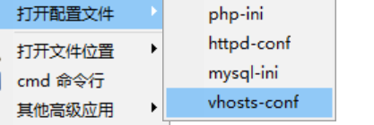 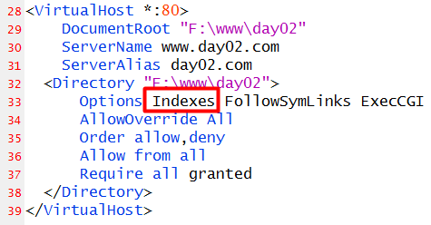

## 虚拟主机配置(配置第二个虚拟主机)

配置方法一样，但是配置第二个后会把之前配置 的Indexes给干掉，导致之前的目录就不会在显示出来

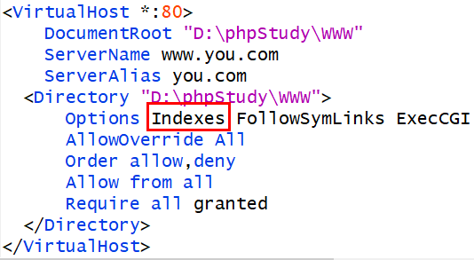

# php基础语法

## apache和php之间的关系

1、Apache 服务器

接请求

调模块

做出响应

2、Php 逻辑

做业务逻辑处理

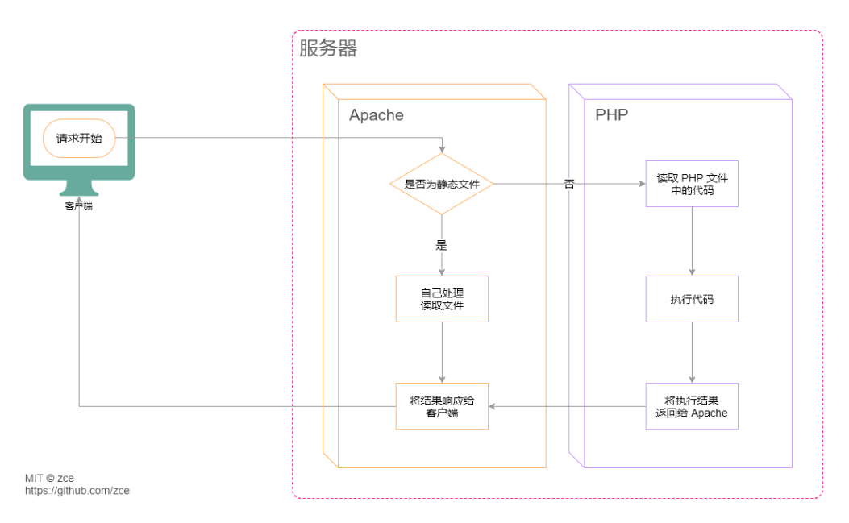

**你可以理解为**：Apache 是一家没有太多能力的公司，只能处理一些简单的业务（静态网站），但是心很大想做更多的事（动态网站），所以就想到了外包，所有额外的业务都需要外包给其他程序，而 PHP 就是理解为一个专门能够处理 php 业务的外包公司

## 动态网页的基本实现原理

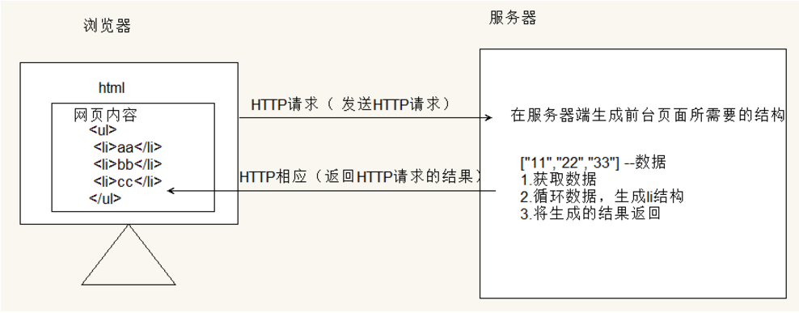

PHP（PHP: Hypertext Preprocessor）是一种被广泛应用的脚本语言，它可以被嵌入到 HTML中，尤其适合做动态网站开发开发

### 扩展：网络的访问流程，动图，请看PPT，第14页

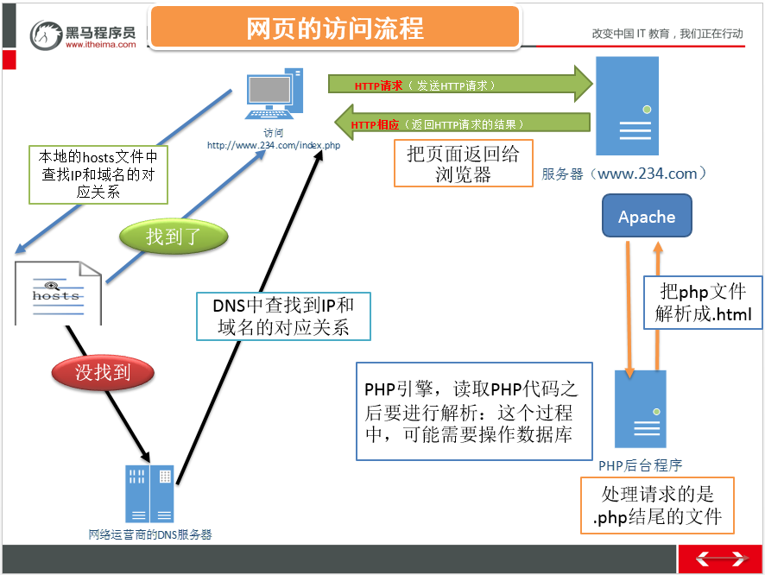

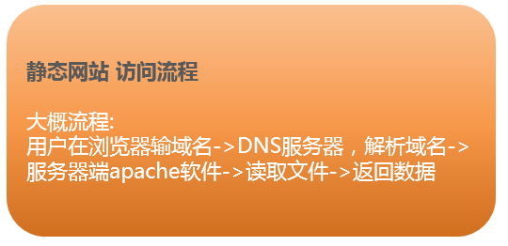

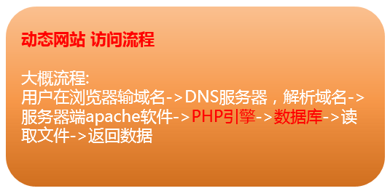

## 动态获取服务器的时间

### 1、后台代码php执行的条件？

1. 在html文件中不能直接写php代码，否则会当成注释来处理
2. 后台代码php只能在后台环境中执行
3. 需要以.php结尾 的文件中书写
4. 必须以服务器请求的方式书写 即：域名地址的方式请求而不是事本地file文件访问

我们用的是PHP 5.4,运行PHP代码要注意以下两个问题：

#### 1、报错：php不能识别中文文件名

解决方案一：路径和文件名都不要用中文，使用英文或者拼音

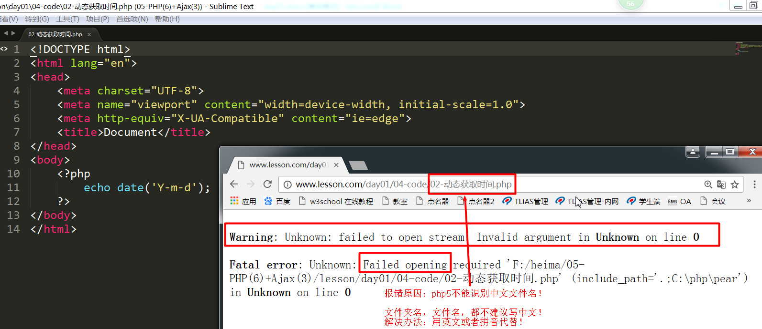

解决方案二：换高版本的PHP，参考下一页的扩展：

##### 扩展技巧：新增，并切换其他PHP版本的办法：

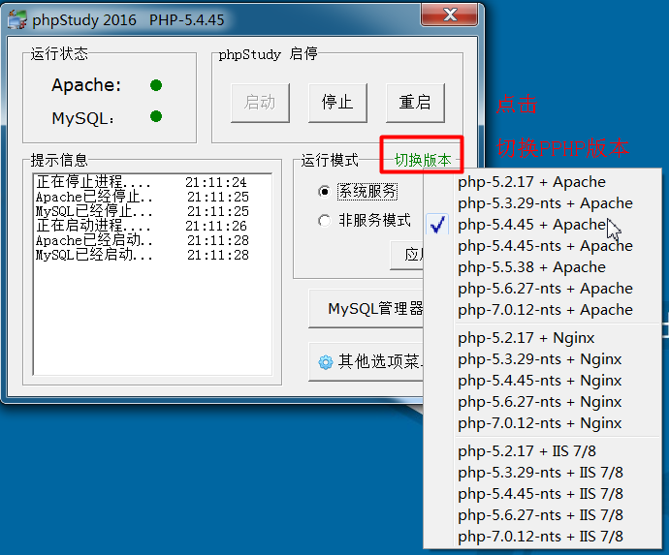

下面我们想新增一个新的PHP版本，操作步骤如下：

1、把今天的【01教学资料】文件夹里面的php-7.1.14**复制一份**，

2、复制后，放到phpstudy安装目录的php文件夹中， 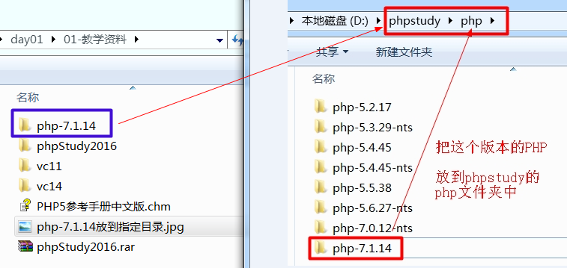

3、然后关闭phpstudy，

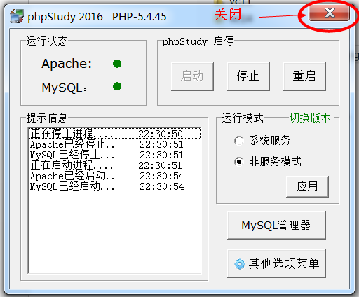

4、再次启动phpstudy，会发现，新增了一个php-7.1.14的版本：

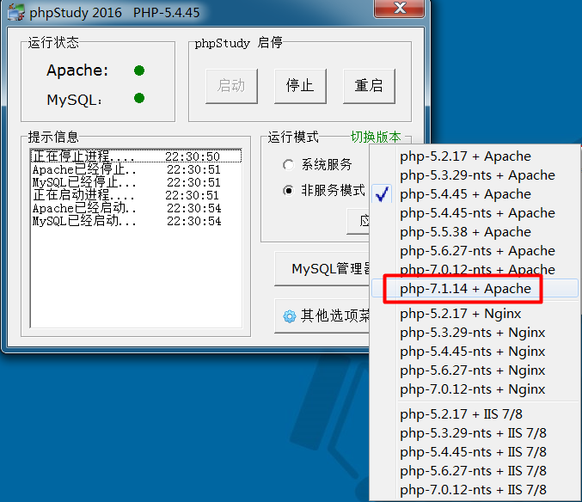

5、如果切换的过程中，弹出下面的提示，表示你的电脑系统缺少对应的VC运行库：

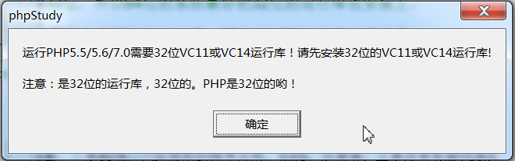

1. 如果出现第五步的提示，就安装下面的提示安装（如果没有出现第5步提示，那么第6步不用执行）：

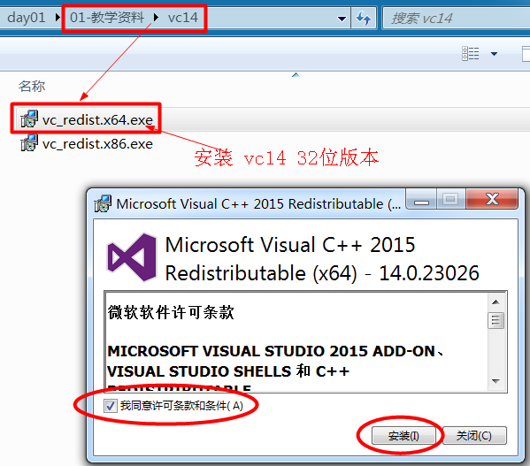

7、安装完成后再点击“切换版本”，进行切换。

#### 2、警告：建议要设置时区

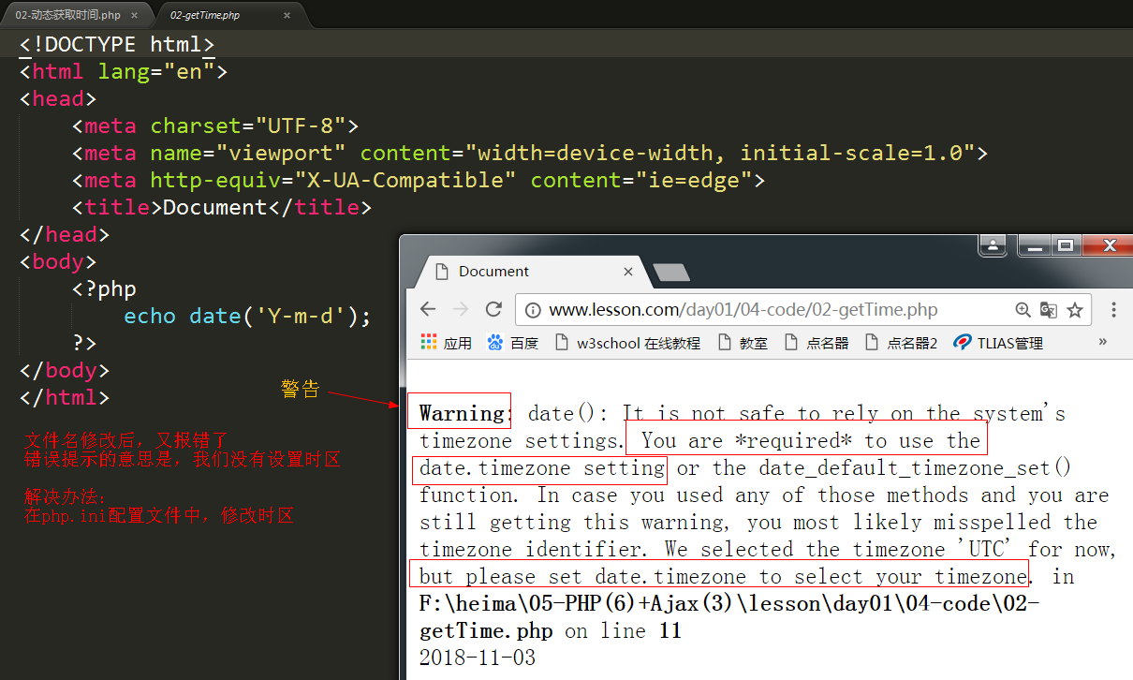

解决方案：修改配置文件，设置时区，重启服务器

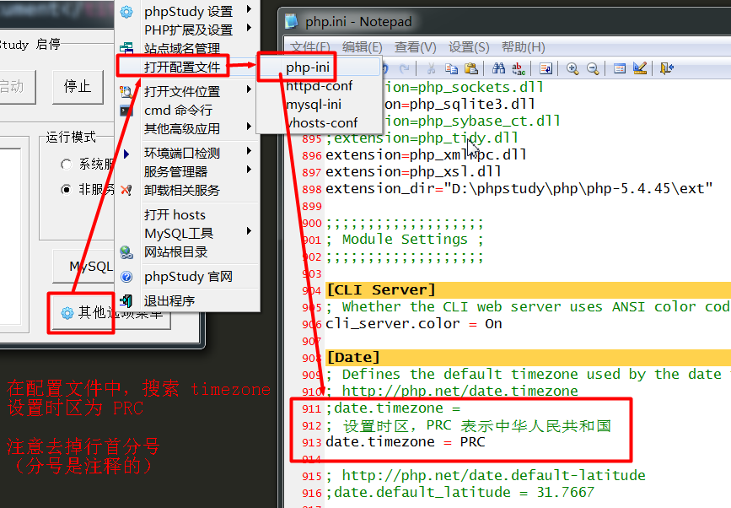

修改完后，记得重启服务器。

再次访问页面，可以正常使用：

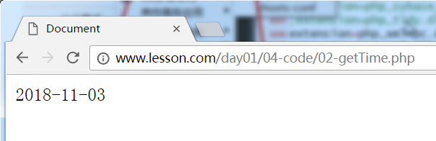

### 2、php代码书格式

1、<?php 编写php代码区域 ?>

## 15-php输出方式和php混编方式

**1、几种输出的方式区别**

A、echo ‘hello’ , ’哈哈’

**可以同时输出多个字符串以逗号分隔**

B、print() print(‘1111’)

**可以输出字符串,它只能输出一个值，如果输出的是一个数组那么显示array**

C 、print_r([1,2,3])

**可以输出复杂类型的，一般用来输出数组 可以得到对应的key和值**

**如是数组 则显示以下**



D、var_dump( [‘a’ ,’b’ ,’c’] )

**可以输出复杂类型的 可以得到对应的key和值**

**输入数组，还可以获取值得长度 则显示以下**



**2、php混编**

**php代码写在 <?php ?> 中**

**Html代码不能写在其中**

普通嵌入

<p><?php echo 'hello'; ?></p>

语句混编

<?php if ($age >= 18) { ?>  
  <p>成年人</p>  
<?php } else { ?>  
  <p>小朋友</p>  
<?php } ?>

还可以这样：

<?php if ($age > 18): ?>  
  <p>成年人</p>  
<?php else: ?>  
  <p>小朋友</p>  
<?php endif ?>

## 16-php中的注释和变量

**注释：**单行注释和多行注释的写法和js中一样

**变量：变量语法的定义规则**

1. **所有变量必须以$符号作为前缀**
2. **变量名区分大小写**
3. **组成由字符、数字、下划线 (不能只以$加数字如 : $3 命名)**

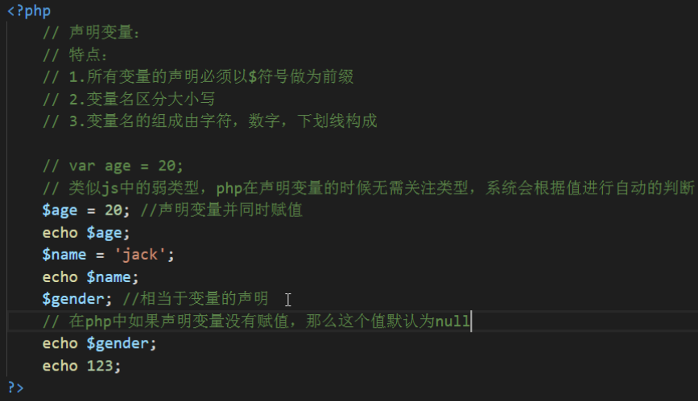

## 17-补充说明变量相关的几个函数

注意：php有着严格的模式，写完一行代码后分号需要加上，否则会报错

isset() 判断变量是否存在、定义了，还可以判断值是否为null

如果echo 输出为 true 返回值为1

如果echo 输出为false 返回值为 null

如果var_dump() 输出为布尔值 true

如果var_dump() 输出为布尔值false

empty() 判断变量是否为空值，为空的值有："" 0 "0",null,false,array().如果值为以上中的某一个，则返回值 1

如果echo 输出为 true 返回值为1

如果echo 输出为false 返回值为 null

如果var_dump() 输出为布尔值 true

如果var_dump() 输出为布尔值false

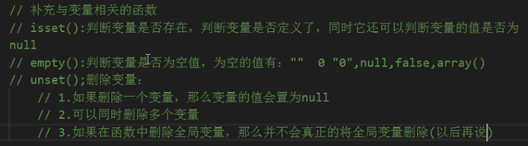

## 18-数据类型-字符串

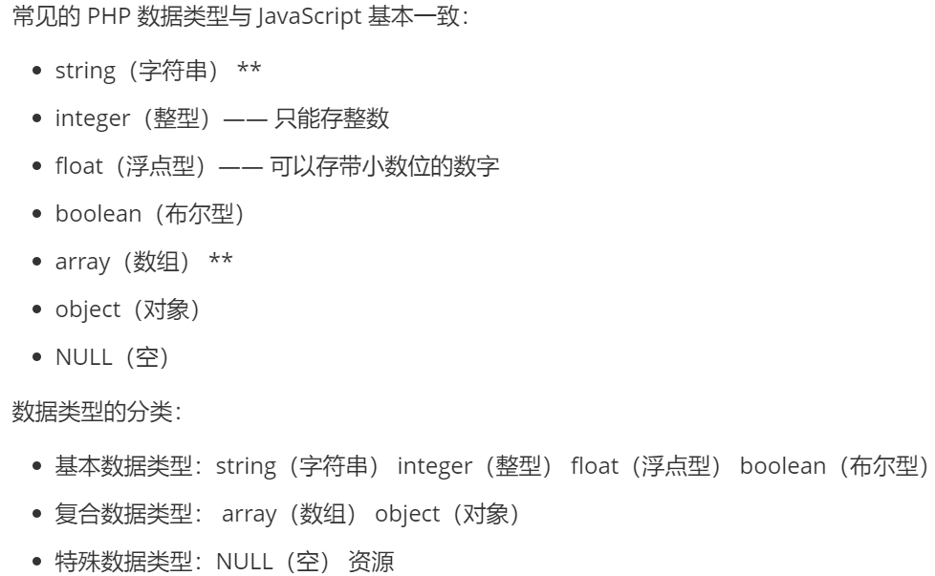

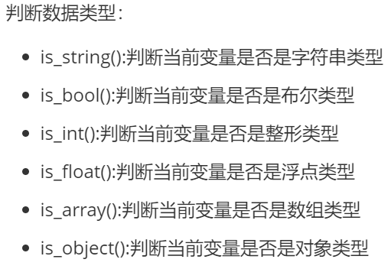

注意：php中把+当做运算符 会自动把+两边的转换成数值，然后进行相加，

Php中变量和字符串拼接使用 .来连接

## 19-单引号和双引号的区别

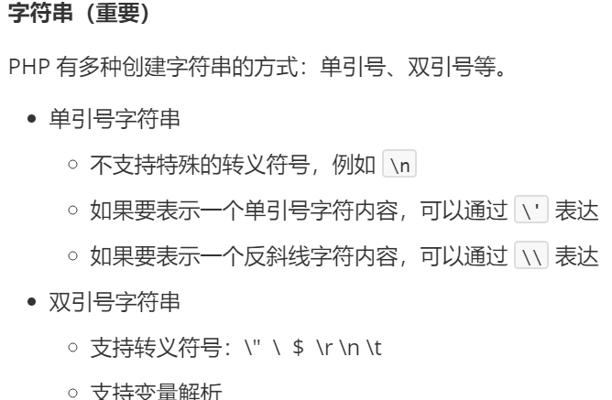

1. 单引号
   1. 不能解析变量，会将变量当做字符串原样输出
   2. 支持 \、\\ 转义
2. 双引号
   1. 如果变量后面紧跟的是合法字符串(中文、a-z、A-Z、0-9、_) 那么会把变量即后面的字符串当成一个整体的变量解析， 此时一般都会找不到这个变量会输出变量前的字符串

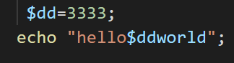 **返回值：** 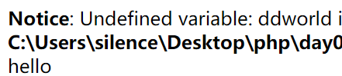

* 1. 如果在变量后面加上一个空格这会解析这个变量 此时会有返回值 变量会被解析

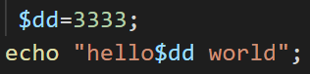 **返回值 ：** 

* 1. 如果把变量以{}包裹起来 此时能正常解析变量

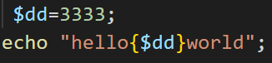 **返回值：** 

* 1. 支持转义字符 浏览器端不支持\n换行 需使用br换行